附件1：
浙江工业职业技术学院
2023年高职提前招生素质特长计分申请表

高考  报名号 |  | 姓 名 |  | 出生  年月 |  |  | 贴近期一寸  免冠照片
性别 |  | 政治  面貌 |  | 民族 |  |  | 贴近期一寸  免冠照片
身份  证号 |  |  |  |  |  |  | 贴近期一寸  免冠照片
报考专业
家庭  地址 |  |  |  |  | 邮 编
家庭  地址 |  |  |  |  | 联系电话（手机）
学校  地址 |  |  |  |  | 邮 编
学校  地址 |  |  |  |  | 教务处电话
素质特长
（获奖情况）
分值
(考生不需
填写)
考生  所在  中学  意见 | 所在中学盖章  年 月 日
提前招生工作领导小组审核意见 | 浙江工业职业技术学院审核盖章  年 月 日
此表需在2023年4月16日09:00-11:40，12:30-16:00期间现场提交纸质版，同时上交符合计分条件的证书复印件(A4纸型规格)，并携带原件供查验。
附件2：
浙江工业职业技术学院2023年高职提前招生
素质特长认定与测试细则
一、测试项目及对象
面向提出素质特长加分申请并通过初审的考生，仅限申请加分项目的认定测试，包括田径（具体以证书项目为准）、篮球、足球。
二、测试时间地点
（一）签到、检录、测试时间：4月16日09:00-11:40，12:30-16:00。
（二）签到、检录地点：浙江工业职业技术学院梅山校区体育馆一楼乒乓球馆。
（三）篮球项目测试地点：浙江工业职业技术学院梅山校区体育馆二楼。
（四）足球项目测试地点：浙江工业职业技术学院梅山校区足球场。
（五）田径项目测试地点：浙江工业职业技术学院梅山校区田径场。
三、测试要求
（一）考生通过初审后，按规定时间凭准考证和身份证在规定时间签到，并按现场签到顺序分组检录，由检录员带入测试场地。在整个测试过程中考生不得擅自离开测试场地，否则按作弊处理，取消测试资格。
（二）手机等通讯设备不得带入测试场地，一经发现按作弊处理，即取消测试资格。
（三）测试结束后，不得在测试场地内停留。
（四） 考生自备测试运动服装，务必在检录前做好热身及准备活动，避免运动伤害事故发生。考生应正确评估自身身体状况，确保身体在健康状态下参加测试。
四、成绩公告
所有项目认定测试全部结束后统一在学校招生网上公布成绩，考生各项目测试取得合格（60分及以上），即视为具备相应奖项证书水平予以赋分。
五、篮球项目认定与测试办法：
（一）测试内容与所占分值
类别 | 专项素质 | 专项技术 | 实战能力
测试指标 | 篮球全场四线折返跑 | 多种变向  运球上篮 | 4vs4人盯人全场比赛
分值  （总分100分） | 10分 | 20分 | 70分
（二）测试方法及评分标准
1、专项素质：篮球场四线折返跑
（1）测试方法
如图 INCLUDEPICTURE "../../Ww/Desktop/广东省2010年普通高等学校招收体育尖子专项考试大纲-华禹教育网%5b原中国高校网%5d.files/0901203001.jpg" \* MERGEFORMAT INCLUDEPICTURE "../../Ww/Desktop/广东省2010年普通高等学校招收体育尖子专项考试大纲-华禹教育网%5b原中国高校网%5d.files/0901203001.jpg" \* MERGEFORMAT INCLUDEPICTURE "../../Ww/Desktop/广东省2010年普通高等学校招收体育尖子专项考试大纲-华禹教育网%5b原中国高校网%5d.files/0901203001.jpg" \* MERGEFORMAT INCLUDEPICTURE "../../Ww/Desktop/广东省2010年普通高等学校招收体育尖子专项考试大纲-华禹教育网%5b原中国高校网%5d.files/0901203001.jpg" \* MERGEFORMAT INCLUDEPICTURE "../../Ww/Desktop/广东省2010年普通高等学校招收体育尖子专项考试大纲-华禹教育网%5b原中国高校网%5d.files/0901203001.jpg" \* MERGEFORMAT INCLUDEPICTURE "../../Ww/Desktop/广东省2010年普通高等学校招收体育尖子专项考试大纲-华禹教育网%5b原中国高校网%5d.files/0901203001.jpg" \* MERGEFORMAT INCLUDEPICTURE "../../Ww/Desktop/广东省2010年普通高等学校招收体育尖子专项考试大纲-华禹教育网%5b原中国高校网%5d.files/0901203001.jpg" \* MERGEFORMAT INCLUDEPICTURE "../../Ww/Desktop/广东省2010年普通高等学校招收体育尖子专项考试大纲-华禹教育网%5b原中国高校网%5d.files/0901203001.jpg" \* MERGEFORMAT INCLUDEPICTURE "../../Ww/Desktop/广东省2010年普通高等学校招收体育尖子专项考试大纲-华禹教育网%5b原中国高校网%5d.files/0901203001.jpg" \* MERGEFORMAT INCLUDEPICTURE "../../Ww/Desktop/广东省2010年普通高等学校招收体育尖子专项考试大纲-华禹教育网%5b原中国高校网%5d.files/0901203001.jpg" \* MERGEFORMAT INCLUDEPICTURE "../../Ww/Desktop/广东省2010年普通高等学校招收体育尖子专项考试大纲-华禹教育网%5b原中国高校网%5d.files/0901203001.jpg" \* MERGEFORMAT INCLUDEPICTURE "../../Ww/Desktop/广东省2010年普通高等学校招收体育尖子专项考试大纲-华禹教育网%5b原中国高校网%5d.files/0901203001.jpg" \* MERGEFORMAT INCLUDEPICTURE "广东省2010年普通高等学校招收体育尖子专项考试大纲-华禹教育网%5b原中国高校网%5d.files/0901203001.jpg" \* MERGEFORMAT INCLUDEPICTURE "广东省2010年普通高等学校招收体育尖子专项考试大纲-华禹教育网%5b原中国高校网%5d.files/0901203001.jpg" \* MERGEFORMAT 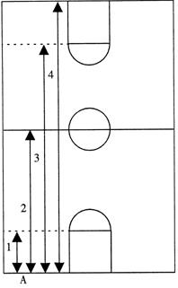，测试者A按1、2、3、4顺序跑完全程。从一侧端线开始，听到信号后出发，至近侧罚球线急停，转身迅速折回至起跑的端线，急停转身，跑至中线，折回端线，急停转身跑向另一侧罚球线，折回至原起跑的端线急停转身，跑至另一侧端线，折回冲刺至原起跑的端线。
（2）测试要求
每一次折回都必须有一只脚踏线后方能折回，否则，第一次不踏线给予警告，第二次不踏线则被判为犯规而取消该次测试成绩。每个考生测试两次，两次测试的最好成绩为该项目最后成绩。
（3）评分标准
男子（成绩） | 女子（成绩） | 分数 |  | 男子（成绩） | 女子（成绩） | 分数
29″ | 33″ | 10 |  | 34″ | 38″ | 5
29″5 | 33″5 | 9.5 |  | 34″5 | 38″5 | 4.5
30″ | 34″ | 9 |  | 35″ | 39″ | 4
30″5 | 34″5 | 8.5 |  | 35″5 | 39″5 | 3.5
31″ | 35″ | 8 |  | 36″ | 40″ | 3
31″5 | 35″5 | 7.5 |  | 36″5 | 41″ | 3.5
32″ | 36″ | 7 |  | 37″ | 41″5 | 3
32″5 | 36″5 | 6.5 |  | 37″5 | 42″ | 2.5
33″ | 37″ | 6 |  | 38″ | 42″5 | 2
33″5 | 37″5 | 5.5 |  | 39″ | 43″ | 1
2、专项技术：多种变向运球上篮
(1)测试方法：考生在球场端线中点站立，面向前场,用右手运球至①处，以考生开始运球时球落地开表,在①处做背后运球变向，换左手向②处运球，至②处做左手后转身运球变向，换右手运球至③处,右手跨下运球后左手上篮。球中篮后方可用左手运球返回③处，做背后运球,换右手运球至②处做右手后转身运球变向,运球至①处左手跨下运球后右手上篮.球中后做同样动作再重复一次,回到原处停表.（如图6-１所示）篮球场地上的标志①、②、③为以４０厘米为半径的圆圈,①、③到端线的距离为6米、到边线的距离为2米。②在中线上并到中圈中心距离为2.8米。要求考生在考试时必须任意一脚踩到圆圈线或圆圈内地面,方可变向，否则视为无效,不予计分；运球上篮时球须投中,投不进可进行补投,若球不中仍继续带球前进,视为无效，也不予计分。每人测试二次，记其中一次最佳成绩。
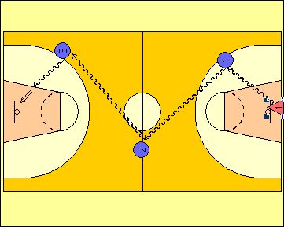

（2）篮球多种变向运球上篮测试评分标准表
男子（成绩） | 女子（成绩） | 分数 |  | 男子（成绩） | 女子（成绩） | 分数
37″ | 40″ | 20 |  | 47″ | 50″ | 10
38″ | 41″ | 19 |  | 48″ | 51″ | 9
39″ | 42″ | 18 |  | 49″ | 52″ | 8
40″ | 43″ | 17 |  | 50″ | 53″ | 7
41″ | 44″ | 16 |  | 51″ | 54″ | 6
42″ | 45″ | 15 |  | 53″ | 56″ | 5
43″ | 46″ | 14 |  | 55″ | 58″ | 4
44″ | 47″ | 13 |  | 57″ | 60″ | 3
45″ | 48″ | 12 |  | 59″ | 62″ | 2
46″ | 49″ | 11 |  | 60″ | 64″ | 1
3、实战能力测试
（1）测试方法:将考生分成两队进行4 VS 4比赛，10分钟1节打两节（中间休息3分钟），采取人盯人防守。
（2）评分标准:从技术动作的正确、协调、连贯程度,技、战术运用水平、球场作风以及配合意识等方面，对考生进行综合评定。按100分制打分（最后按比例折合成70分），所打分数至多可到小数点后一位。
实战评分表
等级 | 优 | 良 | 中 | 差
分值 | 100-86分 | 85-75分 | 75—60分 | 60分以下
标准 | 动作正确,协调、连贯、实效;技术运用合理、运用效果好；战术配合意识强、实战效果较好。 | 动作正确,协调;技术运用较合理、运用效果较好；战术配合意识较强、实战效果较好。 | 动作基本正确，协调;技术运用基本合理、运用效果一般；战术配合意识一般、效果一般． | 动作不正确，不协调；技术动作不合理、运用效果差;战术配合意识差、效果较差。

五、足球项目认定与测试办法：
（一）考核指标与所占分值
非守门员：
类别 | 专项素质 | 专项技术 |  | 实战能力
考核指标 | 5*25米折返跑 | 传准 | 运射 | 比赛
分值（满分100分） | 10分 | 10分 | 20分 | 60分
守门员：
类别 | 专项素质 | 专项技术 |  | 实战能力
考核指标 | 立定三级跳远 | 掷远与踢远 | 扑接球 | 比赛
分值（总分100分） | 10分 | 10分 | 20分 | 60分

（二）考试办法与评分标准
1、专项素质：
（1）立定三级跳远（守门员）
考试方法：考生原地双脚站立在起跳线后，起跳时不能触及或超越起跳线。第一跳
双脚原地起跳，可以用任何一只脚落地；第二跳跨步跳，用着地脚起跳以另一只脚落地；
第三跳双脚落地完成跳跃动作后，起身向前走出测试区。成绩测量时，从身体落地痕迹的
最近点取直线量至起跳线内沿。考生可穿钉鞋，其他未尽事宜参照相关竞赛规则执行。每人测试2次，取最好成绩。
评分标准：
分值 | 成绩（米） |  | 分值 | 成绩（米）
分值 | 男 | 女 | 分值 | 男 | 女
10 | 8.6 | 7.4 | 5 | 7.6 | 6.5
9.5 | 8.5 | 7.3 | 4.5 | 7.5 | 6.4
9 | 8.4 | 7.3 | 4 | 7.4 | 6.3
8.5 | 8.3 | 7.2 | 3.5 | 7.3 | 6.2
8 | 8.2 | 7.1 | 3 | 7.2 | 6.1
7.5 | 8.1 | 7 | 2.5 | 7.1 | 6
7 | 8 | 6.9 | 2 | 7 | 5.9
6.5 | 7.9 | 6.8 | 1.5 | 6.9 | 5.8
6 | 7.8 | 6.7 | 1 | 6.8 | 5.7
5.5 | 7.7 | 6.6 | 0.5 | 6.7 | 5.6

（2）5*25米折返跑（非守门员）
考试方法：考生从起跑线向场内垂直方向快跑，在跑动中依次用手击倒位于 5 米、10 米、15 米、20 米和 25 米各处的标志物后返回起跑线，要求每击倒一个标志物须立即返回一次，再跑到下一个标志物，以此类推。考生应以站立式起跑，脚动开表，完成所有折返距离回到起跑线时停表，记录完成的时间。未击倒标志物，成绩无效。每人测试 1 次。
评分标准：
分值 | 成绩（秒） |  | 分值 | 成绩（秒）
分值 | 男 | 女 | 分值 | 男 | 女
10 | 32 | 34 | 5 | 34.71~35.00 | 36.71~37.00
9.5 | 32.01~32.30 | 34.01~34.30 | 4.5 | 35.01~35.30 | 37.01~37.30
9 | 32.31~32.60 | 34.31~34.60 | 4 | 35.31~35.60 | 37.31~37.60
8.5 | 32.61~32.90 | 32.61~32.90 | 3.5 | 35.61~35.90 | 37.61~37.90
8 | 32.91~33.20 | 32.91~33.20 | 3 | 35.91~36.20 | 37.91~38.20
7.5 | 33.21~33.50 | 33.21~33.50 | 2.5 | 36.21~36.50 | 38.21~38.50
7 | 33.51~33.80 | 33.51~33.80 | 2 | 36.51~36.80 | 38.51~38.80
6.5 | 33.81~34.10 | 33.81~34.10 | 1.5 | 36.81~37.10 | 38.81~39.10
6 | 34.11~34.40 | 34.11~34.40 | 1 | 37.11~37.40 | 39.11~39.40
5.5 | 34.41~34.70 | 34.41~34.70 | 0.5 | 37.4 以上 | 39.4 以上

2、专项技术：
（1）掷远与踢远（守门员）
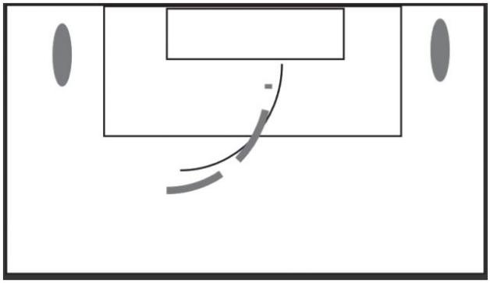
考试方法：如图下图所示，在球场适当位置画一条 15 米线段作为测试区横宽，从横线两端分别向场内垂直画两条 60 米以上平行直线作为测试区纵长，标出距离数。考生站在起点线后，原地或助跑均可以，先将球以手掷远 2 次（允许带手套进行），然后用脚踢远 2 次（采用踢凌空球、反弹球、定位球等方法不限），出球前身体的任何部位都不能过起点线，出球后可以过线，各取其中最好一次成绩相加为最终成绩。每次掷、踢球的落点必须在测试区横宽以内，否则不计成绩。

评分标准：掷远与踢远评分表
分值 | 成绩（米） |  | 分值 | 成绩（米）
分值 | 男 | 女 | 分值 | 男 | 女
10 | 80 | 65 | 3 | 45 | 30
9 | 75 | 60 | 2.5 | 40 | 25
8 | 70 | 55 | 2 | 35 | 20
7 | 65 | 50 | 1.5 | 30 | 15
6 | 60 | 45 | 1 | 25 | 10
5 | 55 | 40 | 0.5 | 20 | 5
4 | 50 | 35
（2）扑接球（守门员）
考试方法：﻿考生守门，扑接 6 个（左右两侧各 3 次）来自罚球弧线外射中球门的有效射门球（含地滚球、半高球、高球以及需要倒地扑救的球）。考生运用技术动作（接高球、拳击球、托球）出击接 4 个 ( 左右两侧各 2 次 ) 来自罚球区两侧线外的有效传中球。守门员扑接球考试出球位置示意图如下：
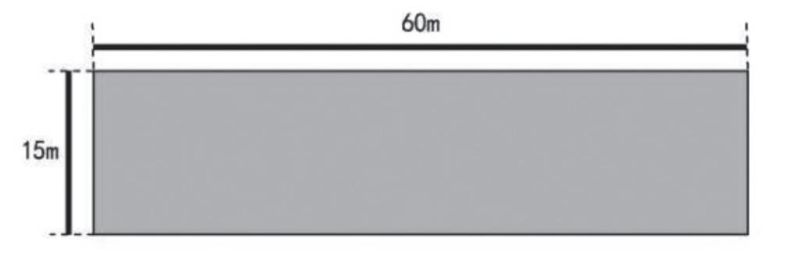

评分标准：考评员参照扑接球评分细则，独立对考生进行技术技能评定。采用 10分制评分，分数至多可到小数点后 1 位。
等级 | 优 | 良 | 中 | 差
分值 | 10-8.6分 | 8.5-7.6 分 | 7.5-6 分 | 6分以下
标准 | 技术动作规范，动作运用合理，选位意识好，身体移动快速协调。 | 技术动作规范，动作运用较合理，选位意识好，身体移动快速、协调。 | 技术动作基本规范，动作运用较合理，选位意识尚可，身体移动较快、较协调。 | 技术动作不规范，动作运用不合理，选位意识较差，身体移动较慢不协调。
（3）传准（非守门员）
考试方法：如图下图所示，传球目标区域由一个室内五人制足球门（球门净宽度 3 米，净高度 2 米）和以球门线为直径（3 米）画的半圆组成，圆心（球门线中心点）至起点线垂直距离为男子 28 米，女子 23 米。考生须将球置于起点线上（线长 5 米，宽 0.1米），向目标区域连续传球 6 次，左右脚均可，脚法不限。
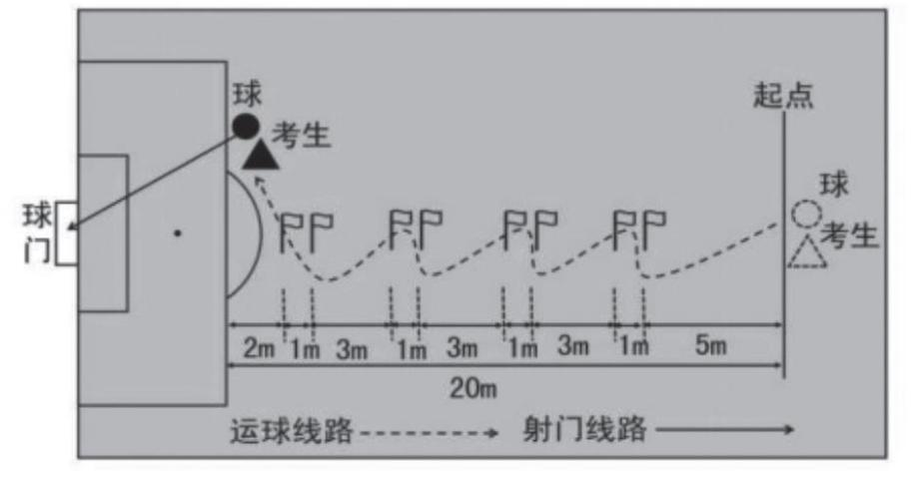

评分标准：以球从起点线踢出后，从空中落到地面的第一接触点为准。考生每将球传入目标区域的半圆内（含第一落点落在圆周线上），或五人制球门（含球击中球门横梁或立柱弹出）即得 2 分。考生每人只有一次测试机会，至多可进行 6 次传准，踢中 5次即为满分，满分 10 分。
（4）运射（非守门员）
考试方法：如下图 所示，从罚球区线中点垂直向场内延伸至 20 米处，画一条平行于球门线的横线作为起点线。距罚球区线 2 米处起，沿 20 米垂线共插置 8 根标志杆。考生将球置于 2 米长的起点线标志杆正后方上，运球依次绕过 8 根标志杆后起脚射门，球动开表，当球从空中或地面越过球门线时停表，记录完成的时间。凡出现漏杆、射门偏出球门，球击中横梁或立柱弹出或弹回，身体未从杆旁绕过而将杆撞倒，均属无效，不计成绩。每人测试 2 次，取最好成绩。
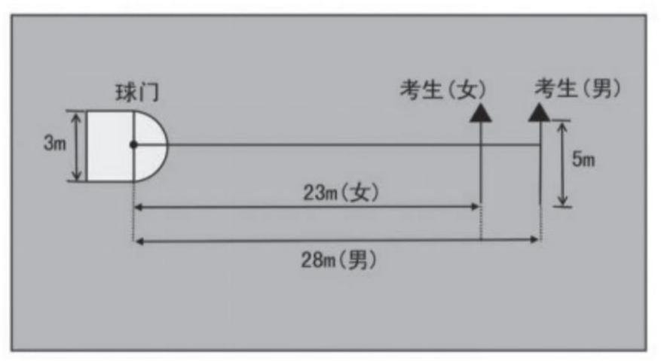

评分标准：
分值 | 成绩（秒） |  | 分值 | 成绩（秒）
分值 | 男 | 女 | 分值 | 男 | 女
20 | 7.2 | 8.3 | 10 | 9.01~9.20 | 10.11~10.30
19 | 7.21~7.40 | 8.31~8.50 | 9 | 9.21~9.40 | 10.31~10.50
18 | 7.41~7.60 | 8.51~8.70 | 8 | 9.41~9.60 | 10.51~10.70
17 | 7.61~7.80 | 8.71~8.90 | 7 | 9.61~9.80 | 10.71~10.90
16 | 7.81~8.00 | 8.91~9.10 | 6 | 9.81~10.00 | 10.91~11.10
15 | 8.01~8.20 | 9.11~9.30 | 5 | 10.01~10.20 | 11.11~11.30
14 | 8.21~8.40 | 9.31~9.50 | 4 | 10.21~10.40 | 11.31~11.50
13 | 8.41~8.60 | 9.51~9.70 | 3 | 10.41~10.60 | 11.51~11.70
12 | 8.61~8.80 | 9.71~9.90 | 2 | 10.61~10.80 | 11.71~11.90
11 | 8.81~9.00 | 9.91~10.10 | 1 | 10.81~11.00 | 11.91~12.10

3、实战能力
考试方法：视考生人数分队进行比赛。
评分标准：考评员参照实战能力评分细则，独立对考生的技术能力、战术能力、心理素质以及比赛作风四方面行综合评定。各采用 15 分制评分，分数至多可到小数点后 1 位，四项总分60分。
实战能力评分细则
等级 | 优 | 良 | 中 | 差
分值 | 15-12.2分 | 12.1-9.3分 | 9.2-6分 | 6分以下
标准 | 战术意识水平表现突出，攻守职责完成很好；对抗情况下技术动作运用及完成合理、规范；比赛作风顽强、心理状态稳定。 | 战术意识水平表现良好，攻守职责完成良好；对抗情况下技术动作运用较合理、完成动作较规范；比赛作风良好、心理状态  稳定。 | 战术意识水平表现一般，攻守职责完成一般；对抗情况下技术动作运用基本合理、完成动作基本规范；比赛作风较好、心理  状态有波动。 | 战术意识水平表现差，攻守职责不清楚；对抗情况下技术动作运用不合理、完成动作不规范；比赛作风一般、心理状态不稳定。

七、田径项目认定与测试办法
（一）测试指标及所占分值
项目 | 专项身体素质测试
测试  指标 | 项目一 | 项目二
分值  （总分100分） | 50分 | 50分

（二）测试办法：
1、测试项目：50米、立定跳远、后抛铅球、立定三级跳远及800米。考生按下列申请加分专项类别参加测试，两项测试成绩之和计算总成绩。
类别 | 项目一 | 项目二 | 备注
短跑、跨栏类 | 50米 | 立定跳远或后抛铅球
中长跑、竞走类 | 800米 | 立定跳远或50米
跳跃类 | 立定三级跳远 | 50米或后抛铅球
投掷类 | 后抛铅球 | 立定跳远或50米
全能及其它类 | 后抛铅球 | 立定跳远或50米
2、50米跑要求：站立式起跑，手动计时，1次机会，不穿钉鞋。
3、立定跳远要求：原地双脚起跳，每人跳三次，取最优成绩，不穿钉鞋。
4、后抛铅球要求：铅球投掷圈内完成，每人原地后抛三次，取最优成绩。动作要求：双手持握球，背对投掷方向双脚站在起掷线后，完成铅球后抛动作，开始投掷前不得有双脚完全离地或上步动作，否则判为犯规；球抛掷过程中和出手后，均不得触及起掷线及起掷线前的落地区，球落地后可离开场地。铅球重量：男子5公斤，女子4公斤。
5、立定三级跳远要求：主要技术动作为立定双脚起跳+单脚落地+跨步跳+单脚落地+腾空跳跃+双脚落地。每人三次试跳，取最优成绩，不穿钉鞋。
6、测试部分内容以中国田径协会审定的《中国青少年教学训练大纲》的有关选材内容为参考依据，正式比赛项目执行相关田径规则要求。
（三）各项目评分标准
分值 | 50米（男） | 50米（女） | 男子立定跳远(厘米) | 女子立定跳远（厘米） | 男子后抛铅球（米） | 女子后抛铅球（米） | 男子立定三级跳远（米） | 女子立定三级跳远（米） | 800米(女) | 800米（男）
50 | 6"0 | 7"0 | 290 | 240 | 13 | 10.5 | 9.2 | 7.8 | 2'36" | 2'03"
48 | 6"1 | 7"1 | 286 | 236 | 12.8 | 10.3 | 9.15 | 7.75 | 2'38" | 2'05"
46 | 6"2 | 7"2 | 282 | 232 | 12.6 | 10.1 | 9.05 | 7.7 | 2'40" | 2'07"
44 | 6"3 | 7"3 | 278 | 228 | 12.4 | 9.9 | 9 | 7.65 | 2'42" | 2'09"
42 | 6"4 | 7"4 | 274 | 224 | 12.2 | 9.7 | 8.95 | 7.6 | 2'44" | 2'10"
40 | 6"5 | 7"5 | 270 | 220 | 12 | 9.5 | 8.9 | 7.55 | 2'46" | 2'12"
38 | 6"7 | 7"7 | 266 | 216 | 11.8 | 9.3 | 8.85 | 7.5 | 2'48" | 2'14"
36 | 6"8 | 7"8 | 262 | 212 | 11.6 | 9.1 | 8.8 | 7.45 | 2'50" | 2'16"
34 | 6"9 | 7"9 | 258 | 208 | 11.4 | 8.9 | 8.75 | 7.4 | 2'52" | 2'18"
32 | 7"0 | 8"0 | 254 | 204 | 11.1 | 8.6 | 8.7 | 7.35 | 2'54" | 2'20"
30 | 7"1 | 8"1 | 250 | 200 | 10.8 | 8.3 | 8.65 | 7.3 | 2'56" | 2'22"
28 | 7"2 | 8"2 | 246 | 196 | 10.5 | 8.0 | 8.6 | 7.25 | 2'58" | 2'24"
26 | 7"3 | 8"3 | 242 | 192 | 10.2 | 7.7 | 8.55 | 7.2 | 3'00" | 2'26"
24 | 7"4 | 8"4 | 238 | 188 | 9.9 | 7.4 | 8.5 | 7.15 | 3'02" | 2'28"
22 | 7"5 | 8"5 | 234 | 184 | 9.6 | 7.1 | 8.45 | 7.1 | 3'04" | 2'30"
20 | 7"6 | 8"6 | 230 | 180 | 9.3 | 6.8 | 8.4 | 7.0 | 3'05" | 2'32"
18 | 7"7 | 8"7 | 226 | 176 | 9 | 6.5 | 8.35 | 6.9 | 3'06" | 2'34"
16 | 7"8 | 8"8 | 222 | 172 | 8.7 | 6.2 | 8.3 | 6.85 | 3'08" | 2'36"
14 | 7"9 | 8"9 | 218 | 168 | 8.4 | 5.9 | 8.25 | 6.8 | 3'10" | 2'38"
12 | 8"0 | 9"0 | 214 | 164 | 8.1 | 5.6 | 8.2 | 6.75 | 3'12" | 2'40"
10 | 8"2 | 9"1 | 210 | 160 | 7.8 | 5.3 | 8.15 | 6.7 | 3'14" | 2'42"

八、其它未尽事宜，另行通知。

